**算法设计与分析**

比较斐波那契不同方法实验报告

# 一、斐波那契不同解法

## 1、简单递归方法

利用f(n)=f(n-1)+f(n-2)的性质直接递归求解，复杂度为O(2n)

|  |
| --- |
| public BigInteger recursiveFibonacci(int num) {  if (num == 0) return BigInteger.ZERO;  if (num == 1) return BigInteger.ONE;  return recursiveFibonacci(num-1).add(recursiveFibonacci(num-2));  } |

## 2、线性加法

使用线性加法暂存f(n-1)和f(n-2)，复杂度为O(n)

|  |
| --- |
| public BigInteger bottomUpFibonacci(int num) {  if (num == 0) return BigInteger.ZERO;  if (num == 1) return BigInteger.ONE;  BigInteger n1 = BigInteger.ZERO;  BigInteger n2 = BigInteger.ONE;  BigInteger res = BigInteger.ZERO;  for (int i = 0; i < num-1; i++) {  res = n1.add(n2);  n1 = n2;  n2 = res;  }  return res;  } |

## 3、矩阵乘法

利用 $\left[\begin{matrix}F_{n+1} & F_{n} \\ F_{n} & F_{n-1}\end{matrix}\right]= {\left[\begin{matrix}1 & 1 \\ 1 & 0\end{matrix}\right]}^{n}$，可以用分治法计算斐波那契数列

|  |
| --- |
| public BigInteger matrixFibonacci(int num) {  if (num == 0) return BigInteger.ZERO;  if (num == 1) return BigInteger.ONE;  return addMatrix(num-1)[0][0];  }  private BigInteger[][] addMatrix(int num) {  BigInteger[][] origin= {{BigInteger.ONE, BigInteger.ONE},  {BigInteger.ONE, BigInteger.ZERO}};  if (num == 1) return origin;  BigInteger[][] a = addMatrix(num/2);  if (num%2==0)  return matrixPower(a,a);  else  return matrixPower(matrixPower(a,a),origin);  } |

## 4、公式法

直接利用斐波那契数列的求值公式计算斐波那契数列的值。因为浮点数运算并不准确，所以在N大于一定值后结果会发生错误。

|  |
| --- |
| public long formulaFibonacci(int num) {  double n1 = (1 + Math.sqrt(5)) / 2;  double n2 = (1 - Math.sqrt(5)) / 2;  double result = ( Math.pow(n1, num) - Math.pow(n2, num) ) / Math.sqrt(5);  return Math.round(result);  } |

# 二、实验设计

## 1、实验环境

Java 1.8

Windows 10 64位， CPU i7-8700

## 2、实验界面

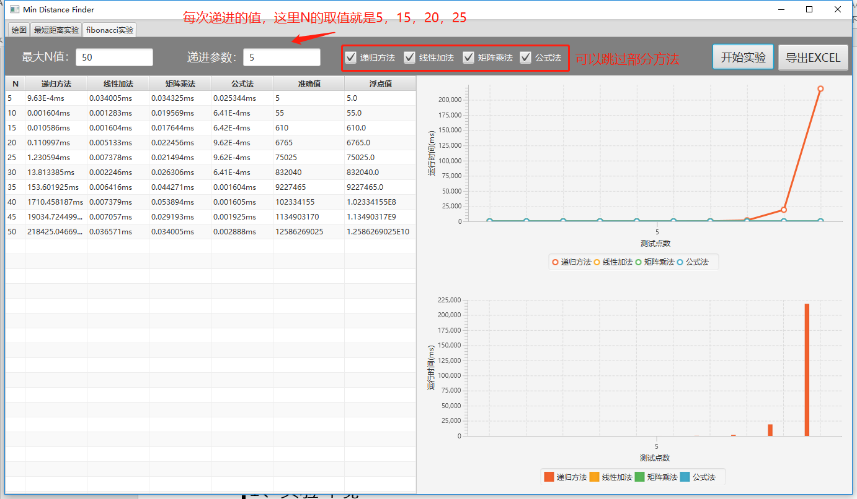

实验时可以选取实验的最大N值和每次实验的递进参数，由于递归方法时间过长，在有些实验中可以跳过。

# 三、实验结果

## 1、运行时间的比较

|  |  |  |  |  |  |  |
| --- | --- | --- | --- | --- | --- | --- |
| N | 递归方法 | 线性加法 | 矩阵乘法 | 公式法 | 准确值 | 浮点值 |
| 5 | 9.63E-4ms | 0.034005ms | 0.034325ms | 0.025344ms | 5 | 5.0 |
| 10 | 0.001604ms | 0.001283ms | 0.019569ms | 6.41E-4ms | 55 | 55.0 |
| 15 | 0.010586ms | 0.001604ms | 0.017644ms | 6.42E-4ms | 610 | 610.0 |
| 20 | 0.110997ms | 0.005133ms | 0.022456ms | 9.62E-4ms | 6765 | 6765.0 |
| 25 | 1.230594ms | 0.007378ms | 0.021494ms | 9.62E-4ms | 75025 | 75025.0 |
| 30 | 13.813385ms | 0.002246ms | 0.026306ms | 6.41E-4ms | 832040 | 832040.0 |
| 35 | 153.601925ms | 0.006416ms | 0.044271ms | 0.001604ms | 9227465 | 9227465.0 |
| 40 | 1710.458187ms | 0.007379ms | 0.053894ms | 0.001605ms | 102334155 | 1.02334155E8 |
| 45 | 19034.724499ms | 0.007057ms | 0.029193ms | 0.001925ms | 1134903170 | 1.13490317E9 |
| 50 | 218425.046692ms | 0.036571ms | 0.034005ms | 0.002888ms | 12586269025 | 1.2586269025E10 |
| 60 |  | 0.009624ms | 0.020531ms | 6.42E-4ms | 1548008755920 | 1.54800875592E12 |
| 70 |  | 0.011869ms | 0.020211ms | 6.41E-4ms | 190392490709135 | 1.90392490709135E14 |
| 80 |  | 0.012832ms | 0.022777ms | 6.41E-4ms | 23416728348467685 | 2.3416728348467744E16 |
| 90 |  | 0.013153ms | 0.020852ms | 6.42E-4ms | 2880067194370816120 | 2.8800671943708247E18 |
| 100 |  | 0.009945ms | 0.039138ms | 6.41E-4ms | 354224848179261915075 |  |
| 200 |  | 0.017965ms | 0.041704ms | 9.63E-4ms | 2805……77189525 |  |
| 300 |  | 0.019889ms | 0.039459ms | 9.62E-4ms | 22223……9600 |  |
| 400 |  | 0.027268ms | 0.048762ms | 6.41E-4ms | 176023……044216019675 |  |
| 500 |  | 0.03625ms | 0.05197ms | 6.42E-4ms | 139423……4125 |  |
| 600 |  | 0.047479ms | 0.057744ms | 9.63E-4ms | 110433070……7901959200 |  |
| 700 |  | 0.065765ms | 0.063839ms | 9.63E-4ms | 8747081……4275 |  |
| 800 |  | 0.049724ms | 0.054857ms | 6.41E-4ms | 69283……0398725 |  |
| 900 |  | 0.066726ms | 0.030156ms | 9.62E-4ms | 5487……800 |  |
| 1000 |  | 0.068651ms | 0.027589ms | 9.63E-4ms | 43466……28875 |  |

因为递归法时间上增长过快，所以不重点关注。虽然公式法的时间复杂度为O（1），但公式法在N=80开始就出现了计算错误。下面重点关注线性加法O(n)和矩阵乘法O(lgn)的时间比较。

N在5~100范围内线性加法与矩阵乘法运行时间如图所示（递归和公式法被直接跳过）。

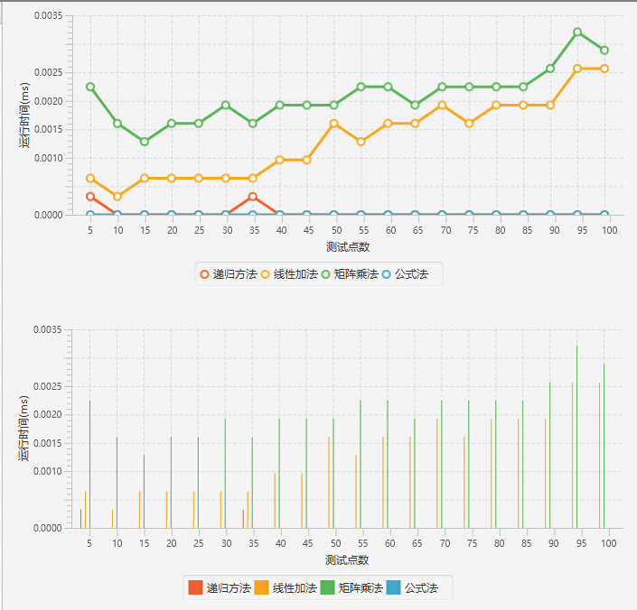

N在100到1000的范围内矩阵乘法与线性加法的运行时间如下图所示：

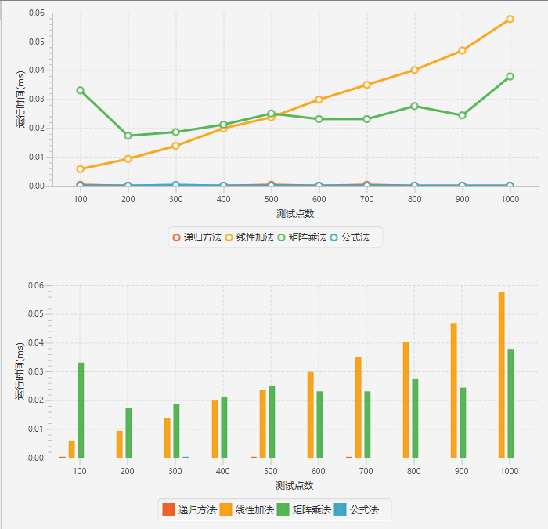

N取值10000时，线性加法的计算时间首次到达1ms

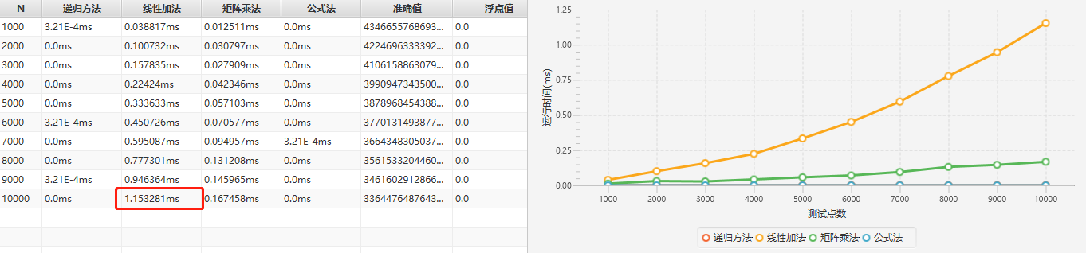

## 2、实验总结

递归方法有极高的算法复杂度O(2n），在N取值为50时计算时间就已经为218s，难以继续进行实验。

公式法有很稳定的运行时间和极地的算法复杂度O(1)，但在N取值为80时就由于浮点数的精度问题出现了计算错误。

线性加法实现简单，算法复杂度为O(n)，在N取值400以内时计算时间一直低于矩阵乘法，这是因为他的实现简单，计算中只有加法而没有乘法，提高了运行速度。在N取值为10000时，线性加法的计算时间到达1ms。

矩阵乘法理论上算法复杂度为O(lgn)，运行时间应该低于线性加法，但N取值低于400时运行时间却一直高于线性加法，在400到500之间时矩阵乘法与线性加法运行时间相似，直到N取值大于500时线性加法才开始确定优势，在N取值超过1000时运行时间开始远远低于线性加法，并且这种差距开始变大。矩阵乘法理论上虽然有更低的算法复杂度，但函数实现复杂，引入了乘法和函数调用，因此在N取值较小时难以和线性加法看出差距。